年 月 日
下水処理水利用申請書

大村市上下水道事業管理者 様
住所

代表者氏名
連絡先
担当者氏名

下記のとおり、利用条件に基づき下水処理水の利用許可を受けたいので申請いたします。

記
- 利用目的

- 利用場所

- 利用予定期間 年 月 日 ～ 年 月 日

- 利用予定量 ㎥/日 （ ㎥/年）

- 採水場所 大村市松山町565-1 大村浄水管理センター 砂ろ過設備
利用条件
・採水の際は、大村浄水管理センター北門から出入りを行い、初回は下水道施設課（2階事務室）の了承を得て作業し、毎回現場にて採水量を記帳すること。
・場内は経路図通り（別添資料）の通行及び、徐行運転を行い、場内施設及び樹木などを損傷しないこと。また、立入禁止区域及び許可区域以外の場所へ立ち入らないこと。
・下水処理水であるので、飲用不可である。接触した際には手洗い等を励行すること。
・利用者は常に清潔を保ち、大衆に見苦しくないよう配慮すること。また、一般利用者の迷惑、支障にならないようにすること。
・利用期間中であっても、市が公益上必要と認めるときは、利用許可を取り消すことができる。また、利用により、市または第三者に損害を及ぼす恐れがある場合は、速やかに報告するとともに、利用者の過失において損害が発生した場合は、利用者の責任において賠償すること。
・本利用条件に記載しないもので、必要ある事項については、市の指示に従うこととする。また、利用継続を希望する場合は、年度ごとに利用申請を行い、申請手続きは利用開始日の１０日前までに行うこと。
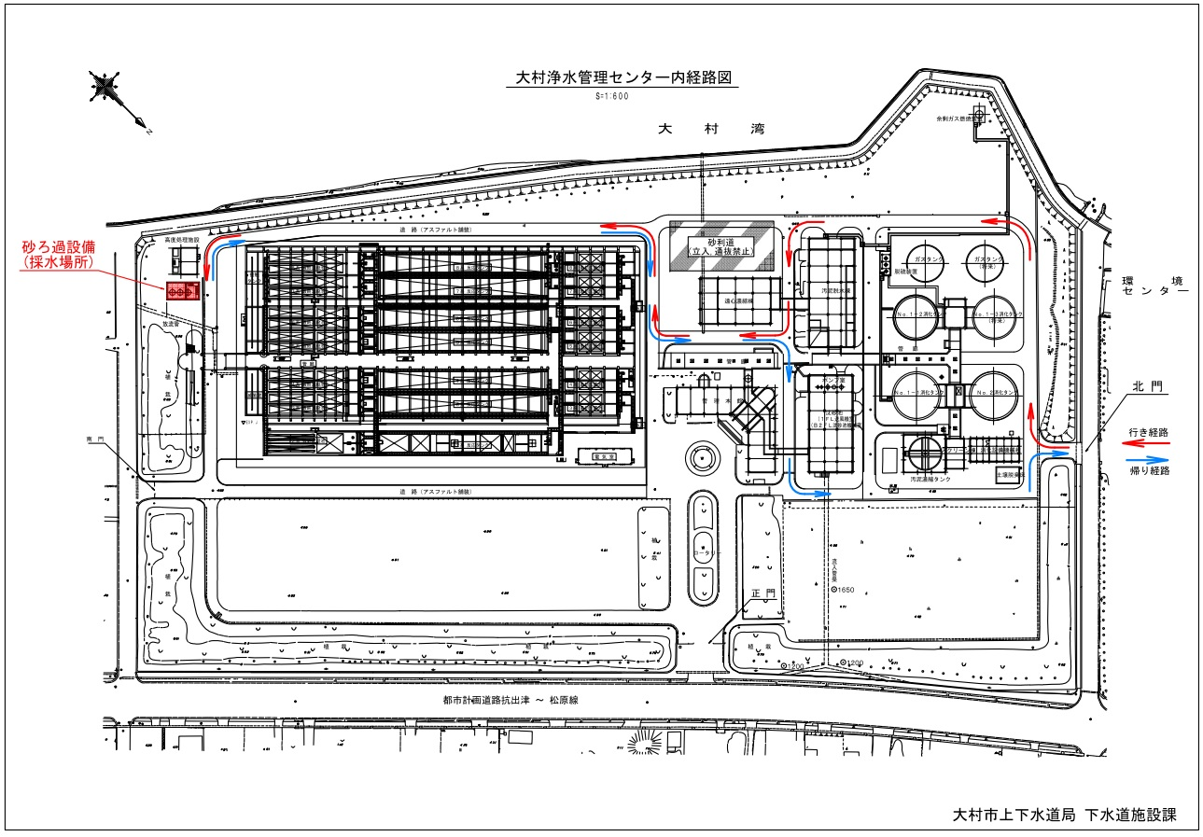
別添資料

